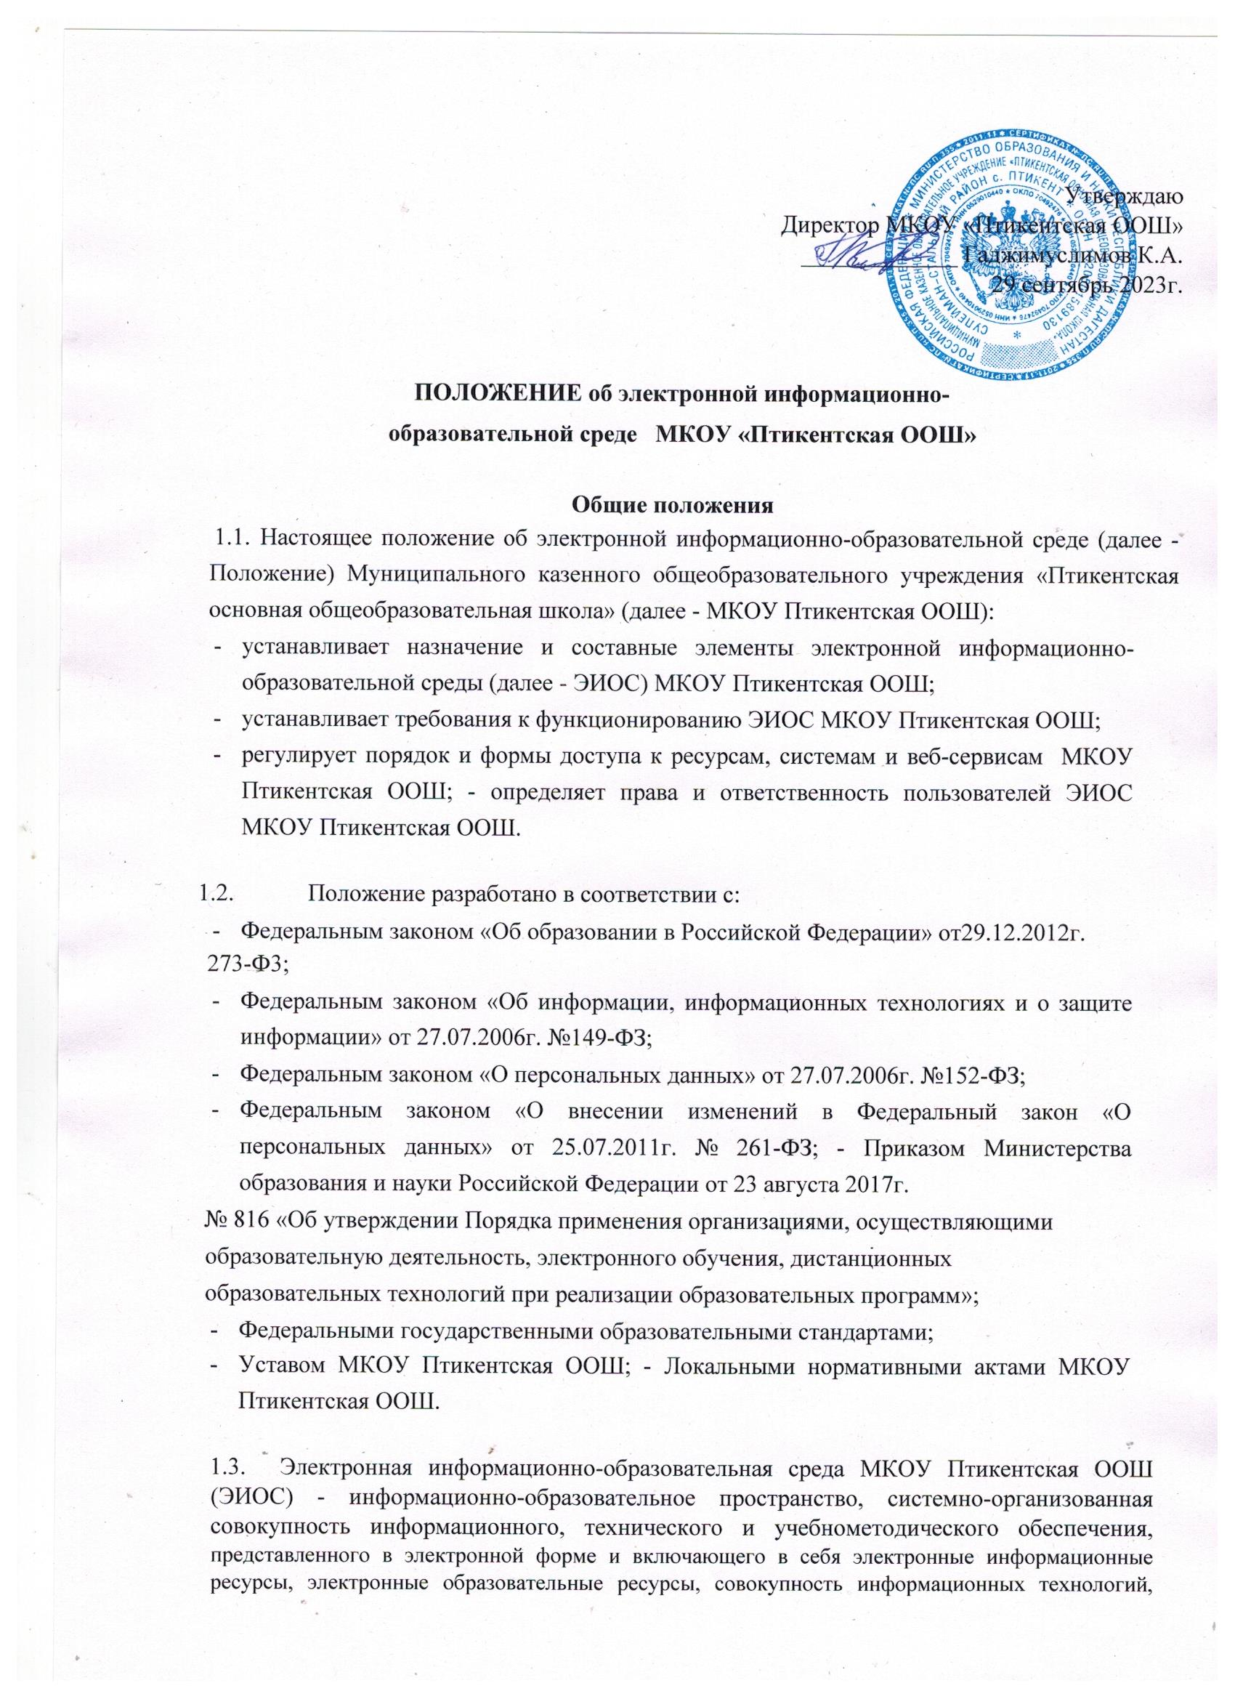

телекоммуникационных технологий, соответствующих технологических средств и обеспечивающего освоение обучающимися образовательных программ в полном объеме независимо от места нахождения обучающихся.

* 1. Назначение ЭИОС - обеспечение информационной открытости МКОУ Птикентская ООШ в соответствии с требованиями действующего законодательства Российской Федерации в сфере образования, организация образовательной деятельности Птикентская ООШ и обеспечение доступа обучающихся и педагогических работников к информационно-образовательным ресурсам ЭИОС.

**Цель и задачи**

2.1. Целью формирования ЭИОС МКОУ Птикентская ООШ является информационное и методическое обеспечение образовательного процесса в соответствии с требованиями к реализации образовательных программ.

2.2. Основные задачи:

* создание на основе современных информационных технологий единого образовательного и коммуникативного пространства;
* обеспечение доступа, обучающегося из любой точки, в которой имеется доступ к информационно-телекоммуникационной сети «Интернет», как на территории МКОУ Птикентская ООШ, так и вне его к электронным образовательным ресурсам, указанным рабочих программах;
* фиксация хода образовательного процесса, результатов промежуточной аттестации и результатов освоения основной образовательной программы;
* проведение всех видов занятий, процедур оценки результатов обучения, реализация которых предусмотрена с применением электронного обучения, дистанционных образовательных технологий;
* формирование электронного портфолио обучающегося, в том числе сохранение работ обучающегося, рецензий и оценок на эти работы со стороны любых участников образовательного процесса;
* создание условий для организации взаимодействия между участниками образовательного процесса, в том числе синхронного и (или) асинхронного посредством сети «Интернет».

2.3. Основные принципы функционирования:

* доступность и открытость;
* комплексность построения;
* ориентированность на пользователя;
* системность;
* интегративность и многофункциональность.

-

**Формирование и функционирование**

3.1. ЭИОС и отдельные ее элементы соответствуют действующему законодательству Российской Федерации;

3.2. Функционирование электронной информационно-образовательной среды МКОУ Птикентская ООШ обеспечивается соответствующими средствами информационно- коммуникационных технологий и квалификацией работников, ее использующих и поддерживающих (далее - пользователи):

* обучающиеся: наличие базовых навыков работы с компьютером, ознакомление с порядком доступа к отдельным элементам ЭИОС;
* работники (педагогические работники, административно­ управленческий и учебновспомогательный персонал): наличие базовых навыков работы с компьютером, прохождение курсов повышения квалификации и обучающих семинаров соответствующей направленности с целью приобретения и развития компетенций, необходимых для работы с модулями ЭИОС.
  1. Порядок доступа к элементам ЭИОС регулируется соответствующими локальными актами МКОУ Птикентская ООШ;
  2. ЭИОС формируется на основе отдельных модулей (элементов), входящих в ее состав.
  3. Информационное наполнение ЭИОС определяется потребностями пользователей и осуществляется структурными подразделениями МКОУ Птикентская ООШ в порядке, установленном соответствующими локальными нормативными актами.
  4. ЭИОС обеспечивает возможность хранения, переработки и передачи информации любого вида (визуальной и звуковой, статичной и динамичной, текстовой и графической), а также возможность доступа к различным источникам информации и возможность организации удалённого взаимодействия пользователей.
  5. ЭИОС обеспечивает доступ (удалённый доступ), в том числе в случае применения электронного обучения, дистанционных образовательных технологий, к современным профессиональным базам данных и информационным справочным системам, состав которых определяется в рабочих программах дисциплин (модулей) и подлежит ежегодному обновлению в соответствии с утверждёнными регламентами.
  6. ЭИОС обеспечивает одновременный доступ не менее 80% обучающихся в МКОУ Птикентская ООШ.

**Структура ЭИОС**

4.1 Основными компонентами ЭИОС МКОУ Птикентская ООШ являются:

* официальный сайт МКОУ «Птикентская ООШ» https://sh-ptikentskaya-r82.gosweb.gosuslugi.ru/ [;](http://www.rea.ru/)
* информационные ресурсы МКОУ Птикентская ООШ (Telegram-канал страница ВКонтакте
* АИС Зачисление. Образование» модули Электронный журнал, Электронный дневник, Внеурочная деятельность;
* Модуль Отчеты АИС ««Зачисление. Образование»»;
* система дистанционного обучения;
* локальная сеть МКОУ Птикентская ООШ;
* корпоративная почта МКОУ Птикентская ООШ;
* иные компоненты, необходимые для организации учебного процесса взаимодействия элементов ЭИОС.

4.2. почта в АИС «Зачисление. Образование» обеспечивает единый доступ пользователей к модулям ЭИОС МКОУ Птикентская ООШ.

На Сайте размещены информационные блоки, раскрывающие различные направления деятельности гимназии. Официальный сайт позволяет выполнить требования федерального законодательства об обеспечении открытости образовательной организации.

Информационные ресурсы МКОУ Птикентская ООШ – Визитная карточка МКОУ Птикентская ООШ. Ресурс содержит информационные, методические материалы

АИС «Сетевой город. Образование» обеспечивает автоматизированное ведение школьной документации, включая классные журналы, учебные планы, рабочие программы с календарно-тематическим планированием, базу данных обучающихся, базу данных педагогических работников, сведения о родителях, отчетные формы, электронное портфолио обучающихся и педагогов.

Модуль Отчеты АИС «Сетевой город. Образование» обеспечивает организацию сдачи и проверку отчетности по деятельности МКОУ Птикентская ООШ в электронной среде по всем направлениям деятельности.

Обеспечивает проведение инновационного мониторинга по комплексной оценке компетенций обучающихся в соответствие с требованиями ФГОС.

Система дистанционного обучения обеспечивает:

- методическую поддержку образовательного процесса на базе программного обеспечения Сферум: доступ к содержанию учебных дисциплин, размещению новых материалов и курсов, организацию интерактивного взаимодействия и системы обмена информацией между участниками образовательного процесса (синхронное и (или) асинхронное взаимодействие), формирование электронных образовательных ресурсов;

Почта АИС «Сетевой город. Образование» МКОУ Птикентская ООШ обеспечивает оперативную передачу и сбор информации между сотрудниками гимназии.

Иные компоненты, необходимые для организации учебного процесса и взаимодействия в ЭИОС определяются структурными подразделениями МКОУ Птикентская ООШ.

**Требования к функционированию ЭИОС Гимназии**

5.1. В целях надежного, безотказного и эффективного функционирования информационных систем и веб-сервисов ЭИОС МКОУ Птикентская ООШ, соблюдения конфиденциальности информации, ограниченного доступа и реализации права на доступ к информации настоящим Положением устанавливаются следующие требования:

* требования по разграничению доступа;
* требования по защите персональных данных пользователей;
* требования по защите информации, находящейся на серверах;
* требования к локальной сети МКОУ Птикентская ООШ;
* технические требования по обеспечению доступа пользователям МКОУ Птикентская ООШ; - требования по обеспечению подключения веб-сервисов; - требования к пользователям ЭИОС МКОУ Птикентская ООШ.

5.2. Требования по разграничению доступа учитывают:

5.2.1. Права доступа пользователю к тому или иному элементу (его части) ЭИОС МКОУ Птикентская ООШ определяются уровнем закрытости информации и уровнем доступа пользователя, которые задаются для каждого пользователя и элемента (его части) на этапе разработки и/или подключения пользователя и/или элемента к ЭИОС МКОУ Птикентская ООШ.

* + 1. Уровень закрытости информации определяется политикой безопасности МКОУ Птикентская ООШ, регламентируемой Положением об ограничении доступа обучающихся к видам информации, распространяемой посредством сети Интернет, причиняющей вред здоровью и (или) развитию детей, а также не соответствующей задачам образования, а уровень доступа пользователя устанавливается привилегией (права пользователя) исходя из статуса пользователя и занимаемой должности (директор, заместитель директора, руководитель структурного подразделения, учитель, обучающийся и т.п.).

* + 1. Элементы ЭИОС МКОУ Птикентская ООШ могут иметь отдельного администратора, который определяет уровень доступа, устанавливает привилегии и осуществляет подтверждение регистрации пользователей через формирование каждому индивидуального логина и пароля.

* + 1. Привилегии пользователю назначаются администратором элемента ЭИОС. Администратор системы несет ответственность за конфиденциальность регистрационных данных пользователя, целостность и доступность элемента (его части) ЭИОС МКОУ Птикентская ООШ.

5.3. Требования к локальной сети МКОУ Птикентская ООШ.

5.3.1 Все компьютеры МКОУ Птикентская ООШ должны быть объединены локальную вычислительную сеть, для всех пользователей должен быть обеспечен выход в сеть «Интернет».

5.4. Требования к пользователям ЭИОС МКОУ Птикентская ООШ.

5.4.1 Пользователи ЭИОС МКОУ Птикентская ООШ должны иметь соответствующую подготовку по работе с элементами ЭИОС МКОУ Птикентская ООШ:

* обучающиеся: наличие базовых навыков работы с компьютером и Интернет- технологиями (электронная почта), ознакомлены с порядком доступа к отдельным элементам ЭИОС МКОУ Птикентская ООШ;
* сотрудники: наличие базовых навыков работы с компьютером и Интернет- технологиями, прохождение курсов повышения квалификации и обучающих семинаров соответствующей направленности с целью приобретения и развития профессиональных компетенций, необходимых для работы в ЭИОС МКОУ Птикентская ООШ.
* сотрудники, обеспечивающие функционирование ЭИОС МКОУ Птикентская ООШ, должны удовлетворять требованиям к кадровому обеспечению учебного процесса согласно ФГОС.

Обеспечение соответствия требований к информационному и технологическому обеспечению функционирования ЭИОС МКОУ Птикентская ООШ, указанных в пунктах 5.2-5.3, 5.7, осуществляется заместителем директора.

**Порядок и формы доступа к элементам ЭИОС Гимназии**

6.1. ЭИОС МКОУ Птикентская ООШ обеспечивает доступ пользователям к учебным планам, рабочим программам дисциплин (модулей), практик, к изданиям электронных библиотечных систем, ЭОР, указанным в рабочих программах МКОУ Птикентская ООШ.

6.1.1 Учебные планы размещаются в открытом доступе на официальном сайте

МКОУ Птикентская ООШ в разделе «Сведения об образовательной организации» подразделе

«Образование»

6.2. Доступ к персонализированной части ЭИОС МКОУ Птикентская ООШ, включающей веб-сервисы и портал электронного сопровождения образовательных программ, режим доступа предоставляется всем пользователям МКОУ Птикентская ООШ через процесс авторизации в личном кабинете с использованием личных учетных данных.

Перед тем как приступить к работе в ЭИОС МКОУ Птикентская ООШ пользователь обязан ознакомиться и принять условия соглашения.

Регистрация и/или удаление обучающихся в базе ЭИОС МКОУ Птикентская ООШ осуществляется на основании данных приказов о зачислении и отчислении из МКОУ Птикентская ООШ.

Регистрация и/или удаление сотрудников МКОУ Птикентская ООШ осуществляется заместителем директора.

**Ответственность за использование и сохранность информационных ресурсов в ЭИОС**

7.1. Использование материалов, извлеченных из ЭИОС, способом, предполагающим получение к ним доступа неограниченного круга лиц, должно сопровождаться указанием на ЭИОС, из которой эти материалы извлечены.

7.2. Пользователи, получившие учетные данные для авторизованного доступа в ЭИОС МКОУ Птикентская ООШ, обязуются:

* хранить их в тайне, не разглашать, не передавать их иным лицам;
* с немедленно уведомить администратора о невозможности авторизованного входа с первичным или измененным пользователем пароле целью временного блокирования доступа в систему от своего имени.

7.3. Пользователи несут ответственность за:

* несанкционированное использование регистрационной информации других пользователей, в частности - использование логина и пароля другого лица для входа в ЭИОС МКОУ Птикентская ООШ и осуществление различных операций от имени другого пользователя;

* умышленное использование программных средств (вирусов, и/или самовоспроизводящегося кода), позволяющих осуществлять несанкционированное проникновение в ЭИОС МКОУ Птикентская ООШ с целью модификации информации, кражи паролей, угадывания паролей и других несанкционированных действий.

**Заключительные положения**

8.1. Настоящее Положение вступает в силу после его утверждения.

8.2. Изменения и дополнения в настоящее Положение вносятся по инициативе структурных подразделений МКОУ Птикентская ООШ и утверждаются приказом директора.